1与模拟通信系统相比，数字通信系统的优点有哪些？

1. 数字信号状态有限，容易再生。因而，利用反复转发可以避免噪声积累，保持高的完好度。在长距离传输中借助再生使得信号质量不受距离的限制。
2. 数字信号易于分辨，即使在强噪声下，仍可能出现低误码率的传输。
3. 数字电路成本低，可大规模集成，而且稳定性好，易于调适。
4. 数字信号易于进行差错控制，可以实施更多的传输可靠性措施。
5. 数字信号易于压缩与加密处理。
6. 不同种类的信源数据，如语音、图片、文字、软件等，易于形成统一的传输序列，共用数字通信系统。
7. 便于计算机与网络通信。

缺点：

1. 一般而言，传输数字信号比传输模拟信号需要更多的带宽。
2. 数字通信系统需要更复杂的同步系统。

2电波传输的模式有几种？其各自的特点是什么？

三种：地波模式、天波模式、视线模式。

1. 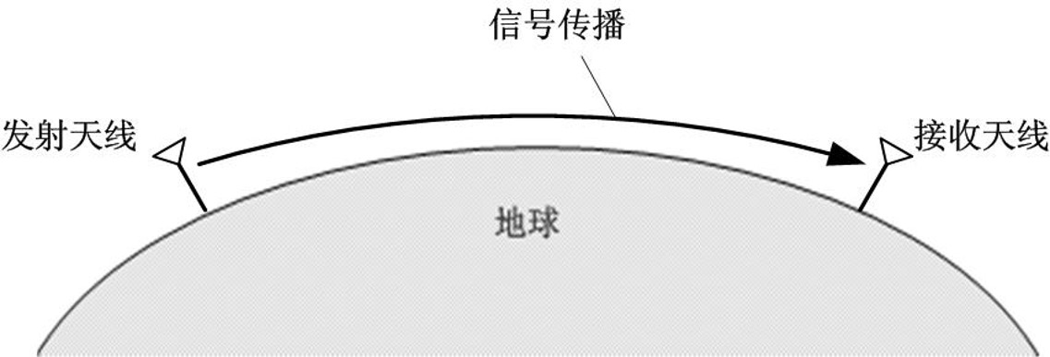电波沿地表面弯曲传播的方式。较低频率电波的主要传播方式，如，MF（300kHz—3MHz）的AM广播。
2. 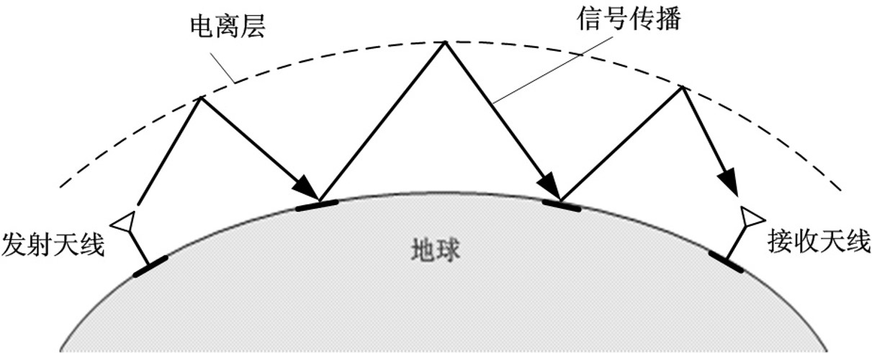电波经天空中的电离层反射而折回地面的传播方式。

HF(3—30MHz)电波主要以天波模式传输。

电离层—大气层中环绕地球的离子层。基本规律：白天由于太阳充足，D层浓度高，能大量吸收2MHz以下的电波；夜晚D层浓度低，电波可达F层，30MHz以下的电波反射回来。

常见问题：多径传播，造成频率选择性。

1. 电波像光波作直线的传播方式，是VHF及更高频率（30MHz以上）电波的主要工作模式。可用于卫星和外太空通信。

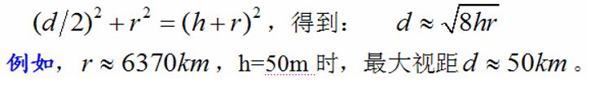在地面应用时，地球表面的弯曲限制了传播的距离。

3电波的传输特性与哪些因素有关？频带的定义是什么？

1. 电波传输特性主要由其频率值大小决定。要有效地辐射电磁能量，天线的物理尺寸必须大于电磁波波长的1/10.
2. 电波在大气层内传播会受大气影响。大气中的氧气、水蒸气等都会吸收和散射电磁波，使1GHz以上的电波有明显的衰减，而且，频率越高，衰减会越严重。某些特定频率范围上的电波会因大气中的分子谐振而出现严重的衰减，此外，降雨也会引起电波衰减，对10GHz以上的电波有较大的影响。
3. 电波还可以以散射的形式进行传播。例如，30—60MHz的电波可以借助电离层散射进行远距离传播；40MHz—4GHz的电波可能借助对流层进行远距离传播。通常，散射传播中电波能量损失大，而且信道特性也很复杂。
4. 频带指某个频率范围。每个信道都有自己的频带，它指明了该信道所能传送的信号的频率范围。

4信道的作用是什么？信道所存在的问题主要体现在哪四个方面？

作用：信道是介于发信者与收信者之间供电信号经过的通道。它是某种传输电、电磁波或光信号的物理媒介。消息信号经发送器变换为相应的电信号，以便在媒介中传输。

问题：

1. 信号要衰减，传播距离越远衰减越大。
2. 信号上会叠加噪声。
3. 信道的传输特性还可能引起信号的畸变，这种畸变不再是加性的，它使信号的形状发生某种形式的失真。
4. 它跟随信号变化的能力。这反映在其频率响应的宽度上，成为传输带宽。带宽小的信道它跟随信号变化的能力低，只能传输带宽窄的电信号。带宽大的信道，既能传输带宽宽的信号，也能传输带宽窄的信号。

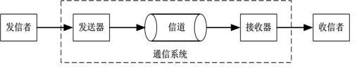5通信系统的基本结构是什么？各自的功能是什么？模拟电话的工作原理是什么？

数字通信系统结构中的基本单元有格式化、基带脉冲调制、频带调制、发射机、信道、接收机、频带解调、基带检测、同步单元。

1. 格式化：规范化输入的数字符号序列，必要时可以包括A/D或D/A。
2. 基带脉冲调制：把符号序列变换成基带波形信号。
3. 频带调制：将基带信号转换为频带信号。
4. 发射机：将信号送入信道。
5. 信道：传输信号的物理通道。
6. 接收机：从信道中获取信号。
7. 频带解调：将频带信号转换为基带信号。
8. 基带检测：由基带信号恢复出传输的数字序列。
9. 同步单元：提供整个传输系统的各种定时时钟，使所有单元正确有序的工作。

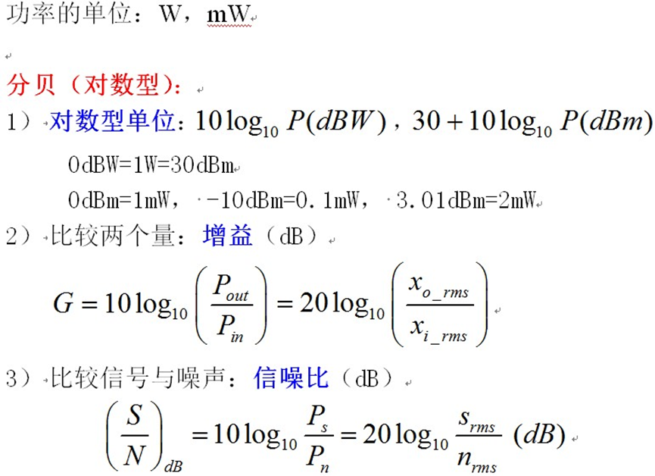**6** dB是用来描述什么的，信号带宽是如何定义的？3dB带宽、6dB带宽，第一过零点带宽，等效矩形带宽如何通过频谱得到？

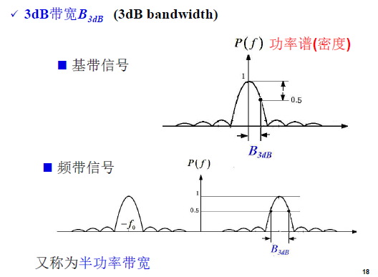信号带宽：信号的能量或功率的主要部分所占的频率范围。

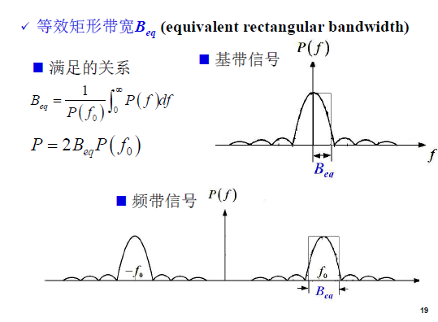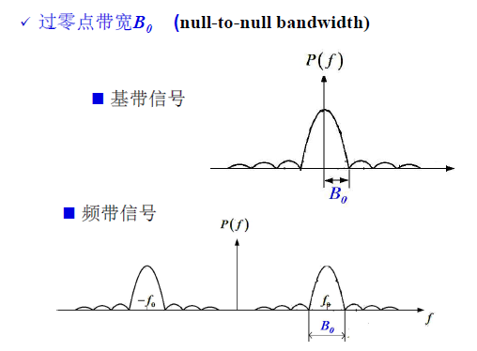6-dB带宽是最高功率谱的1/4处。

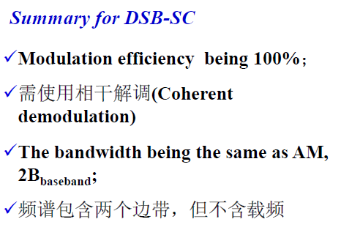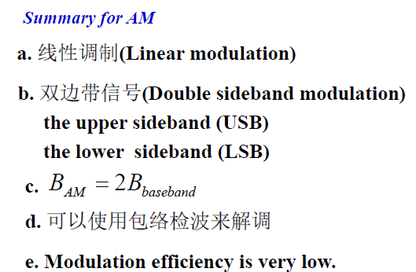**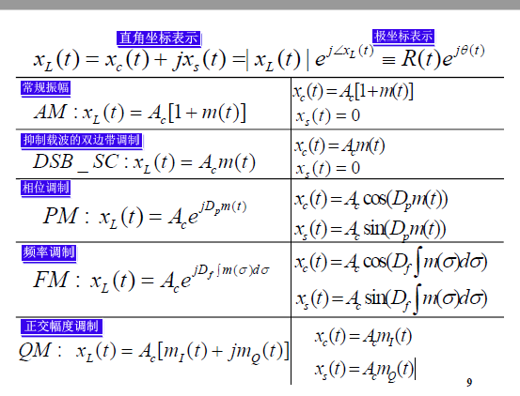7调幅有哪些种类，它们之间有何关系，各自的优点和缺点有哪些？**

SSB单边带调幅：调制效率100%；传输带宽B<2B;频谱包含一个边带，且不含载频；需要相干解调。缺点：只能通过相移法，维佛法实现，实现复杂。

VSB残留边带调幅：调制效率100%；传输带宽B<B’<2B;频谱包含一个边带多，且不含载频；需要相干解调。优点：可以通过滤波法实现，实现简单。

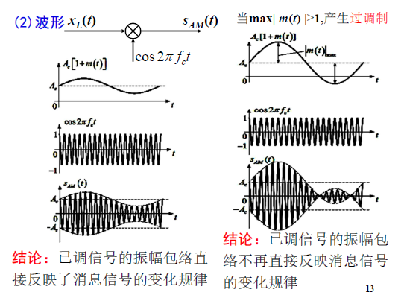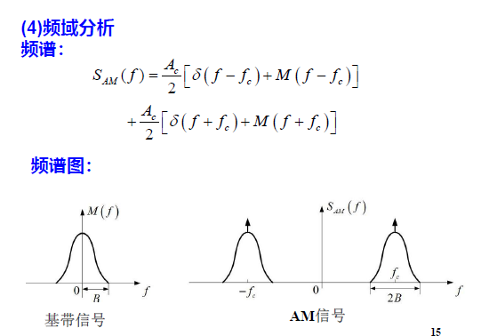**8常规调幅信号的时域(波形)和频域(谱)各有什么特点？信号产生和解调如何实现的？**

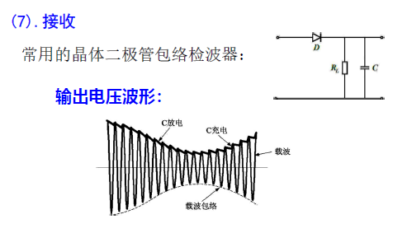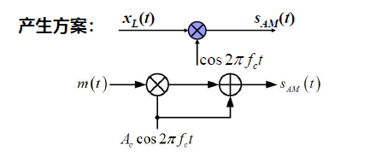

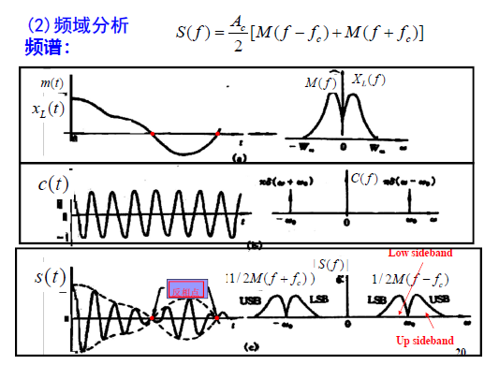**9载波抑制的双边带调制的时域(波形)和频域(谱)各有哪些特征？信号产生和解调是如何实现的？**

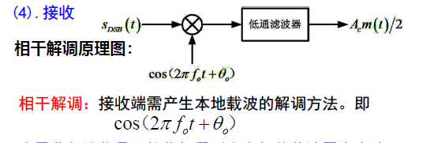信号产生类似上面比上面简单。

**10单边带调制的时域(波形)和频域(谱)各有哪些特征？信号产生和解调是如何实现的？**

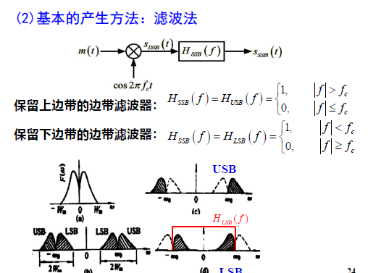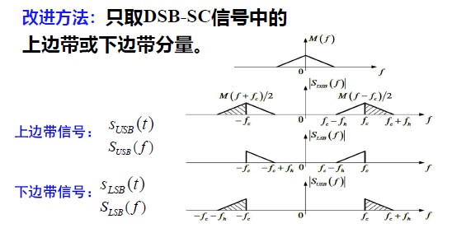时域与上面类似，只不过频域被滤去一部分后再变回时域。

解调与上面类似。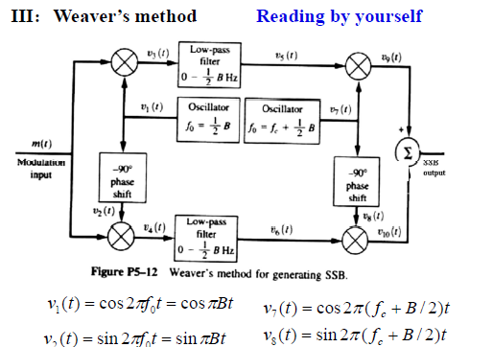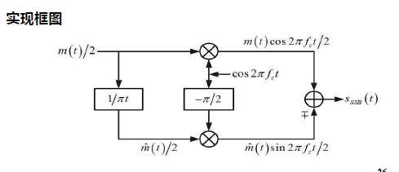

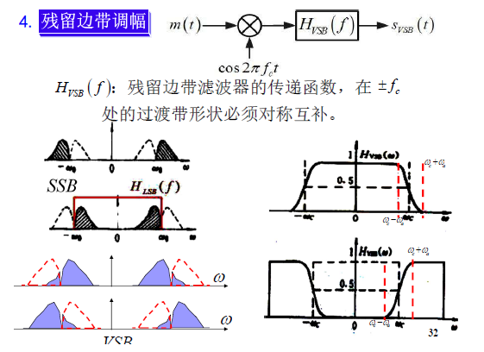**11残留边带调制(波形)和频域(谱)是如何实现的，有什么样的特点？**

**12相干和非相干解调的特点是什么？线性调制和非线性调制的特点有哪些？**

非相干解调：接收机不再需要产生与接收信号中的载波完全同频同相的本地载波，因为可以用这种简单廉价的方法进行接收，从而使常规AM调制方法在需要大量接收机的情况下非常有优势。

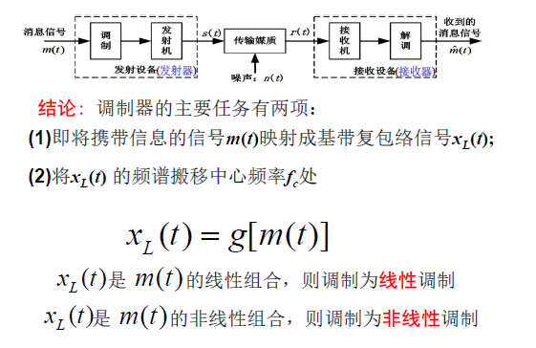需要产生本地载波的解调方法称为相干解调法。

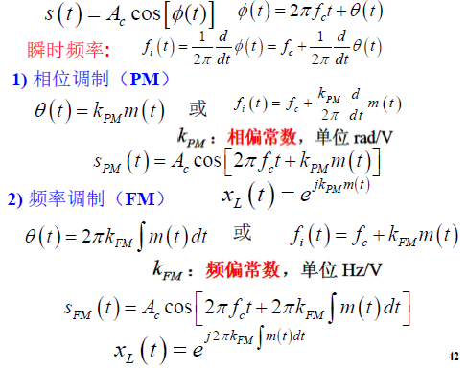**13角度调制可以分为那两类，其带通信号与基带信息的关系是什么？它们的共同特点是什么？**

共同特点：其包络都是恒定的，但过零点的疏密不均匀。恒包络信号在传输中有一个显著优点，它可以承受非线性放大。实际系统中，实现非线性放大器比实现

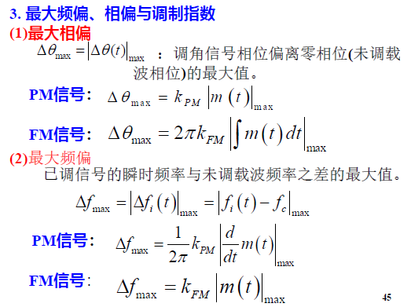线性放大器容易许多。

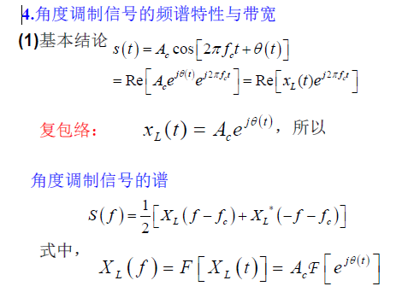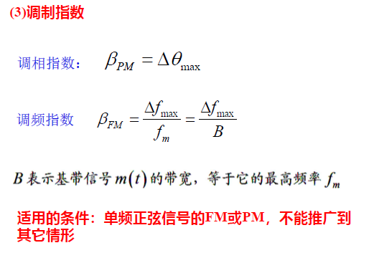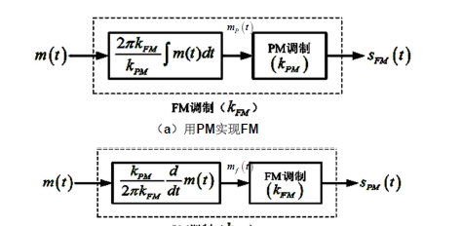**14调频和调相如何相互转换，在表示信息的基带信号相同是，各自的频带特性与调制指数之间的关系是什么？**

**15试分析P73页例题3.3，并对相关角度调制的概念和计算进行概括**

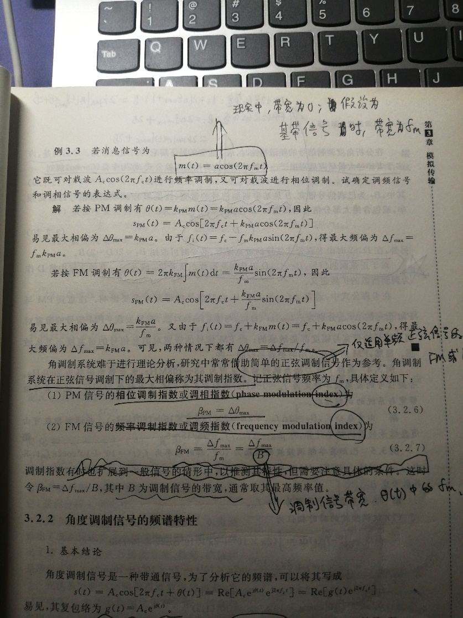调频信号可以被看作调制信号在调制前先积分的调相信号。这意味着先对m(t)积分，再将结果作为调相器的输入即可得到调频信号。相反，先微分m(t)，再将结果作为调频器的输入也可得到调相信号。

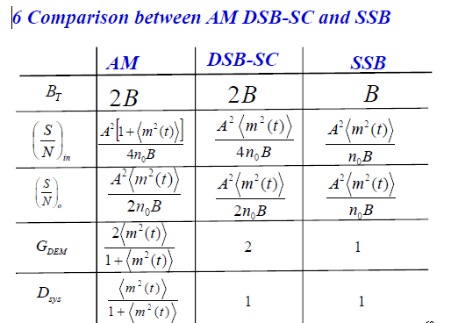**16对线性调制系统AM、DSB-SC和SSB调制系统的噪声性能进行比较分析**

**17 试分析比较模拟调制系统的带宽和噪声性能。**

